Modelo Cascata

O modelo cascata é um modelo de desenvolvimento de software onde as etapas são divididas sequencialmente fazendo com que o desenrolar das fases da produção de um software se tornem parecido com uma cascata e daí vem o nome. Este modelo teve sua divulgação em 1970 por W. W. Royce através de um artigo que ele escreveu, mesmo sem ter um nome ele desenvolveu um sistema onde tornava a o desenvolvimento de um software em uma maneira interativa, que é o que conhecemos hoje por modelo cascata.

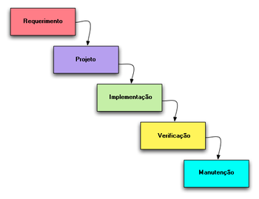

Abordagem Cascata Pura

Todas as fases do ciclo de desenvolvimento são executadas em sequência. As fases anteriores são revisitadas para correções de erros ou para adaptações.

Abordagem Incremental

É uma estratégia de planejamento dividida em estágios onde várias partes do sistema são desenvolvidas em paralelo, e integrada somente no final quando estão completas. A alternativa ao desenvolvimento incremental é desenvolver todo o sistema com uma integração única.

Abordagem Evolucionária

Nesta abordagem, o desenvolvimento é formada por vários ciclos da abordagem cascata pura, ou seja, essa abordagem é uma implementação um pouco mais avançada da cascata pura, tendo assim um número maior de riscos, nesta abordagem ocorre sobreposição das fases da operação e manutenção do sistema anterior com o novo desenvolvimento. Esta abordagem é adequada quando: é necessária alguma experiência do usuário para refinar e completar requisitos